**УВАЖАЕМЫЕ КОЛЛЕГИ!**

***Для нас большая честь собрать вместе профессионалов своего дела, готовых делиться опытом, идеями и знаниями. Ваша работа — это основа будущего наших учеников, и мы искренне благодарим каждого из вас за преданность делу образования.***

***Надеемся, что эта встреча станет площадкой для обмена мнениями, обсуждения актуальных вопросов и поиска новых решений. Пусть сегодняшний день будет наполнен вдохновением, полезными встречами и плодотворной работой.***

***Желаем вам успешной и насыщенной конференции, а также приятного общения в кругу коллег!***

с. Кашино, 2025

**ПО ЭТОМУ QR-CODE ВЫ НАЙДЕТЕ ВСЕ МАТЕРИАЛЫ СТАЖЕРСКОЙ ПРАКТИКИ**

***МКОУ «Кашинская СОШ» имени Героя России А.И.Сугакова***

**СТАЖЕРСКАЯ ПРАКТИКА**

**По магистральному направлению «Учитель. Школьная команда»**

***Тема: Эффективная командная работа педагогического коллектива как фактор подготовки обучающихся к успешной сдаче ГИА***

***с. Кашино, 2025***

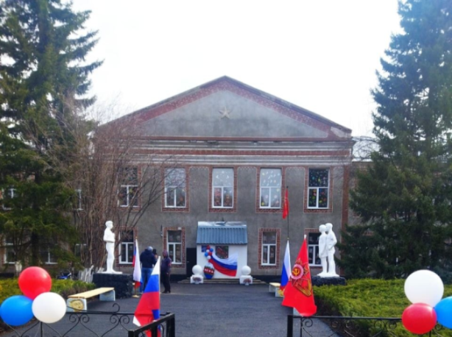



**«Обзор интернет – ресурсов для подготовки к ЕГЭ и ОГЭ»**

**«Обзор интернет – ресурсов для подготовки к ЕГЭ и ОГЭ»**

**«Обзор интернет – ресурсов для подготовки к ЕГЭ и ОГЭ»**